Scope en visie document
Aanbesteding
Zaak/DMS/KCS/Integratieplatform

Datum: 9 april 2021

Inhoudsopgave
Inhoudsopgave 2
Inleiding 3
Algemene informatie Gemeente Stein 3
Leeswijzer 3
De drie pijlers 4
Informatiebewustzijn 4
Publieke waarde creatie 4
Van beleid naar data management & PDCA cycli 5
Kwaliteit van de informatievoorziening 5
Informatiesoorten 6
Producten en dienstencatalogus 6
i-Navigator 7
Zaaktypen en financiën 7
Objectgericht werken 7
Kwaliteit van de infrastructuur 7
Common Ground 7
Positionering zaaksysteem en KCS 8
Generiek zaaksysteem 8
KCS 8
Behandelaarsportaal 8
Documentafhandeling binnen het zaaksysteem 9
ZTC 9
Objecten Management Systeem 10
Zakenmagazijn 10
Positionering DMS/RMA 10
Migratie 11
Positionering integratieplatform 11
Enterprise service bus 11
Koppelingen 11
Distributiecomponent 12
Gegevensmagazijn 12
Co-creatie 13

Inleiding

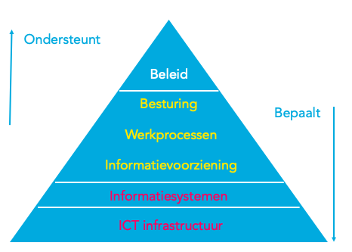
De gemeente Stein heeft het aanbestedingsproces gefaseerd aangepakt. Eerst is intern onderzocht hoe de gemeente de komende jaren concern breed wenst te werken en daarna is pas bepaald wat er technisch nodig is om dat te bereiken.

Het Enterprise Architectuur gedachtegoed is tijdens de onderzoeksfase de constante factor geweest op basis waarvan een gewenste toekomstige werkwijze is bepaald.

De gemeente Stein is op zoek naar een technologische oplossing, die de organisatie ondersteunt in de transitie naar een modernere manier van werken op basis van Enterprise Architectuur.

We gaan er van uit dat informatievoorziening leidend is en de onderliggende informatiesystemen volgend zijn.

De implementatie focust zich op de volgende drie deelgebieden:
- Informatiebewustzijn van de medewerkers concern breed
- Kwaliteit van de informatievoorziening (leidend)
- Kwaliteit van de infrastructuur (volgend)

De kwaliteit van de huidige infrastructuur is de basis voor deze aanbesteding.

Algemene informatie Gemeente Stein
De gemeente Stein maakt samen met de gemeenten Beek en Sittard-Geleen deel uit van de stedelijke agglomeratie van de Westelijke Mijnstreek. Het grondgebied van de gemeente Stein heeft een oppervlakte van 22,80 kilometer. De gemeente telt in totaal 24.961 inwoners (1 januari 2019, bron: CBS). Gemeente Stein profileert zich als “een eigenzinnige woongemeente in de Zuid-Limburgse Maasvallei waar het mogelijk is dorps te wonen in een verstedelijkt gebied met kwalitatief hoogwaardige voorzieningen en ruimte voor ondernemerschap en particulier initiatief’’.

Meer informatie is te vinden op www.gemeentestein.nl.

Leeswijzer
Dit marktconsultatiedocument is als volgt opgebouwd:

- Hoofdstuk twee (2) beschrijft de huidige en gewenste situatie van de gemeente Stein.
- In hoofdstuk drie (3) wordt ingegaan op de procedure en de daarbij horende voorwaarden van de aanbesteding.
- In hoofdstuk vier (4) wordt vervolgens ingegaan op de vragen van de marktconsultatie.

Als onderdeel van deze aanbesteding worden ook diverse bijlagen ter beschikking gesteld.

De drie pijlers
Zaakgericht werken is inmiddels sinds 2015 bekend terrein binnen de gemeente Stein. Zij heeft nu de wens om de volgende stap te zetten richting object gericht en data gedreven werken. Dat vereist niet alleen een omslag in de infrastructuur maar vooral ook een omslag ten aanzien van informatiebewustzijn van de medewerkers.

De gemeente Stein probeert dagelijks het (fysieke) leefomgeving van de haar inwoners te verbeteren. Voor ieder beleidsterrein en alle medewerkers binnen de organisatie, geldt dat zij het beleid zo goed mogelijk tot uitvoering willen brengen. Om te weten of het beleid ook daadwerkelijk de grote publieke waarde oplevert die zij beoogt, is het noodzakelijk dat het beleid minimaal direct aansluit op en gerelateerd is aan de interne producten en processen. Op die manier kan ook regelmatig getoetst worden of het beleid ook de beoogde resultaten oplevert.

Om het bovenstaande te realiseren is een uitstekende informatievoorziening noodzakelijk. Dus het beleid, de werkwijze, de processen, de te leveren producten, de infrastructuur, het datamanagement, alles dient op basis van een goede samenhang te functioneren. Vanuit deze visie wenst de gemeente Stein ook de aanbesteding uit te voeren.

Informatiebewustzijn
De afgelopen maanden is binnen gemeente Stein veel aandacht besteedt aan het vergroten van het informatiebewustzijn binnen de gehele organisatie. Verschillende afgevaardigden binnen de organisatie (college leden, mt leden, concern control, teamleiders, ambtenaren) hebben geparticipeerd in diverse workshops waarbinnen de algehele informatievoorziening centraal stond.

Daaruit kwamen een aantal zaken naar voren:
- Vaak ontbreekt een onderbouwde relatie tussen het beleid dat wordt gemaakt en de impact die het heeft op de fysieke en sociale (leef)omgeving;
- Er wordt veel moeite gestoken in beleid waarvan nauwelijks beeld is of het effect heeft;
- Interne processen sluiten niet altijd op elkaar aan;
- Een 360 graden klantbeeld ontbreekt;
- Informatie is te versnipperd over diverse systemen;
- Systemen zijn niet goed op elkaar afgestemd;

Inzicht in causaliteit tussen de strategie, ingezette middelen en bereikte maatschappelijke resultaten krijgen in de toekomst daarom een centralere plaats in de beleidscyclus van de gemeente Stein. Dit vraagt een andere aanpak van zowel de organisatie, de informatiehuishouding als de systemen.

Publieke waarde creatie
Jantine Kriens, algemeen directeur VNG heeft het in de publicatie “Werken aan publieke waarde” goed verwoord:

“Publieke bestuurders zullen een verschuiving zien van het afleggen van verantwoording over enkel de ingezette (financiële) middelen naar daadwerkelijk gerealiseerde maatschappelijke resultaten. Daarbij komen ook nieuwe vraagstukken naar voren over het integer gebruik van data, data-analyse en gebruikte technieken zoals algoritmen om het integer handelen en meerwaarde van de overheid aan te tonen.”

In het publieke waarde denken zijn overheden of publieke organisaties succesvol als ze maatschappelijke meerwaarde creëren voor de samenleving. Deze waarden bestaan uit tastbare, materiële opbrengsten, zoals meer werkgelegenheid of lagere belastingen, maar ook immateriële opbrengsten, zoals geluk of een gemeenschapsgevoel. Deze materiële en immateriële waarden kunnen betrekking hebben op individuen in de samenleving, zoals de mogelijkheid voor individuele gehandicapten om werk te vinden, maar ook op de samenleving als collectief, zoals een goed werkende arbeidsmarkt (De Jong, 2016).

Van beleid naar data management & PDCA cycli
De gemeente Stein wenst dit te bereiken door informatiebeheer een centrale en strategische rol te geven binnen de organisatie.

Eén plek in de organisatie waar de vertaalslag gemaakt wordt van beoogd beleid:
- Hoe gaan we dat beleid vorm geven?
- Wat zijn de concrete producten en diensten (in brede zin) die we als gemeente gaan leveren om het beleid te realiseren?
- Welke processen (zaaktypen) zijn er nodig om de producten en diensten te leveren
- Hoe houden we grip op de kosten?
- Welke extra gegevens zijn er nodig (data management) om inzichtelijk te maken of de beoogde resultaten ook gehaald worden, of dat bijsturing nodig is?
- welke data is nodig om te meten of het beoogd beleid ook het beoogde effect oogst?

Dit vereist een andere manier van werken binnen de organisatie: een continue samenwerking tussen MT leden, beleidsmakers, afdeling DIV, CISO, Concern Control, Marketing, afdeling IT.

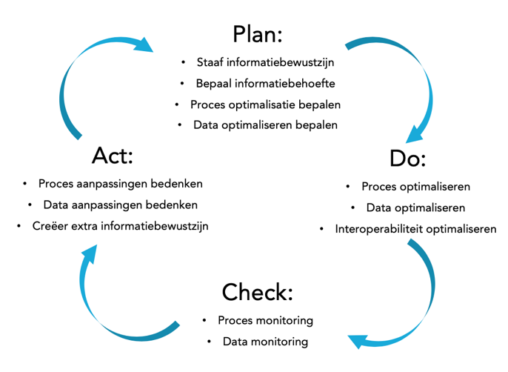

Kwaliteit van de informatievoorziening
De informatievoorziening van een organisatie is het geheel van mensen, middelen en maatregelen, gericht op de informatiebehoefte van die organisatie. Hoe hoger de kwaliteit van de informatievoorziening, hoe hoger de publieke waarde is die de gemeente realiseert.

Informatiesoorten
Er zijn drie soorten informatietypen geïdentificeerd:

Type informatie | Type werkzaamheden | Stakeholder | Systemen
Operationele informatie | Procesafhandeling en klantbeeld | Burgers & vakafdelingen | Zaaksysteem en Klantcontactsysteem / Behandelaarportaal
Besturingsinformatie | Ontsluiten van informatie in de vorm van rapportages | Concern Control & Management | Zaaktypecatalogus (input), zakenmagazijn (output), Taaks specifieke applicaties
Verantwoordings-informatie | Opslag en archivering van informatie | DIV | DMS / RMA (output)

Historisch gezien, zijn is procesafhandeling binnen de vak afdelingen van de gemeente Stein leidend geweest voor de aanschaf en beheer van de diverse Taak Specifieke Applicaties (TSA).

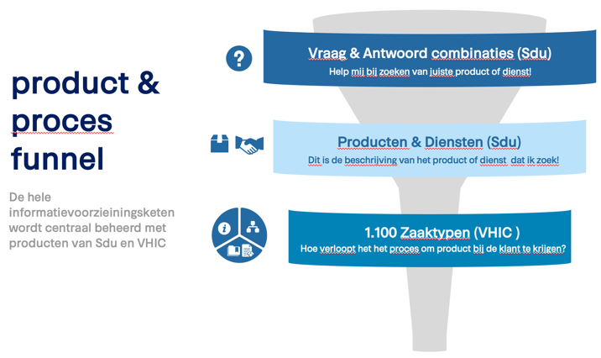
Echter in de nieuwe infrastructuur dient vooral ook stuurinformatie en dus ook de samenhang van informatie een grotere rol te krijgen in het geheel.

Alle drie typen dienen, ieder vanuit eigen perspectief, de juiste informatie in de juiste informatievorm te kunnen verwerken en te ontsluiten.

Om blijvend grip te houden op de samenhang van informatie, zal organisatie breed het beheer van producten en diensten plus zaaktypen gedaan worden met de producten van Sdu (VAC en PDC) en VHIC (Model DSP).

Producten en dienstencatalogus
Om de samenhang te krijgen en te behouden is er gekozen om een centrale plek te geven aan de producten en dienstencatalogus (PDC) van Sdu. Dit zal in eerste instantie enkel een naslagwerk zijn voor de interne organisatie. Op termijn zal het tevens gebruikt worden op de website.

Doel van PDC binnen de organisatie:
- Beleidsmedewerkers definiëren (voor zover van mogelijk) producten op basis van hun beleid.
- Beleidsmedewerkers gebruiken de PDC als kennisbank om ambtenaren te informeren over diverse te leveren producten
- Ambtenaren gebruiken het als naslagwerk om achtergrondinformatie op te zoeken omtrent producten
- De PDC van Sdu wordt geïntegreerd met de i-Navigator van VHIC. Ambtenaren gebruiken PDC ook als naslagwerk om het juiste zaaktype bepalen bij het starten van een zaak.

i-Navigator
Om de samenhang te krijgen en te behouden is er tevens voor gekozen om een centrale plek te geven aan het model-DSP (i-Navigator) van VHIC.

Doel van i-Navigator binnen de organisatie:
- Beleid wordt (deels) vertaald naar producten, en zaaktypen;
- Er wordt een relatie gelegd tussen producten en zaaktypen;
- De PDC wordt gebruikt voor het beheer van alle producten binnen de organisatie;
- De i-Navigator wordt gebruikt voor het beheer van alle zaaktypen binnen de organisatie;
- Per zaaktype kan extra metadata (KPI-informatie) worden toegevoegd dat onderdeel wordt van rapportages;
- Per proces wordt in kader van AVG bijgehouden welke persoonsgegevens gebruikt worden in het proces;
- De inhoud van de i-Navigator dient ingelezen te kunnen worden in de ZTC (rand voorwaardelijk) en indien mogelijk ook in het DMS/RMA (gewenst)

Zaaktypen en financiën
Data gedreven werken gaat natuurlijk veel verder dan relaties leggen tussen enkel producten en processen. Op termijn zullen er steeds meer bronnen toegevoegd worden zoals Open data van de overheid en CBS gegevens. Het is de wens van de gemeente om in ieder geval nog één extra gegeven mee te nemen het model DSP: grootboekrekeningnummer per zaaktype en/of product (afhankelijk van het type van de zaak en het product). Doel hiervan is mogelijkheid om dit kenmerk mee te geven bij de start van een zaak, zodat er ook later op gerapporteerd kan worden.

Inmiddels is er een opdracht verstrekt aan VHIC om het model-DSP samen met de diverse afdelingen van de gemeente Stein volledig in te richten en dit samen met Sdu af te stemmen op de PDC. Het meegeven van grootboeknummer per zaaktype is tevens onderdeel van de opdracht.

Objectgericht werken
Meer dan 80% van de beschikbare informatie binnen een gemeente bevat een geografische locatiecomponent. Dit is ook logisch, aangezien een gemeente haar diensten levert met betrekking tot de fysieke leefomgeving van de burger. Een mens is visueel ingesteld en een kaart zegt meer dan duizend woorden. In veel van onze dagelijkse processen is eigenlijk enkel uitgegaan van tekstuele informatie, en niet van het kaartbeeld. Door het toepassen van Geo-informatie is het erg goed mogelijk om gegevens te koppelen aan objecten en percelen. Hierdoor is eenvoudig, in één oogopslag, te zien wat er speelt binnen een wijk, buurt of gemeente. Door de inzet van Geo-informatie is een wijk-gestuurde aanpak mogelijk, met behulp van analyses, presentaties (BI-gerelateerd) en visualisaties. (Bron: KBenP)

Doel van de gemeente Stein is ook een grotere focus te leggen op het (geo)objectgericht werken. Voor de leveranciers van zaaksystemen (en liefst ook DMS/RMA) is de mogelijkheid tot het leggen van relaties tussen zaken en geo-objecten (BAG, BGT, NHR objecten etc.) dan ook een harde eis.

Kwaliteit van de infrastructuur

Common Ground
Het Common Ground gedachtengoed krijgt steeds meer tractie binnen de Nederlandse gemeenten, waaronder ook de gemeente Stein. De gemeente Stein wenst in de (nabije) toekomst op een moderne manier gegevens te beheren en uit te wisselen. Waarbij data losgekoppeld wordt van applicaties, waardoor deze niet meer centraal wordt opgeslagen of gekopieerd. We verwachten van leveranciers niet dat ze al volledig Common Ground proof zijn, maar wel dat zij werken aan het beschikbaar maken van nieuwste Common Ground API’s. De nieuwe applicaties en infrastructuur dienen “Common Ground” ready te zijn.

Positionering zaaksysteem en KCS

Generiek zaaksysteem
De positionering van het zaaksysteem inclusief KCS is tweeledig. Enerzijds dient het zaaksysteem als zaaksysteem voor het afhandelen van alle generieke zaken, die buiten de scope vallen van alle taak specifieke applicaties. De afdelingen ruimtelijke ordening en maatschappij zijn als vak afdelingen de groot gebruikers van de applicatie. Daarnaast wordt de applicatie gebruikt door beleidsmedewerkers organisatie breed en binnen de ondersteunende afdelingen. Vanuit deze positie is de rol van het zaaksysteem gelijk aan dat ieder andere taak specifieke applicatie binnen de gehele architectuur (zie figuur 1. en positie 1 generiek zaaksysteem).

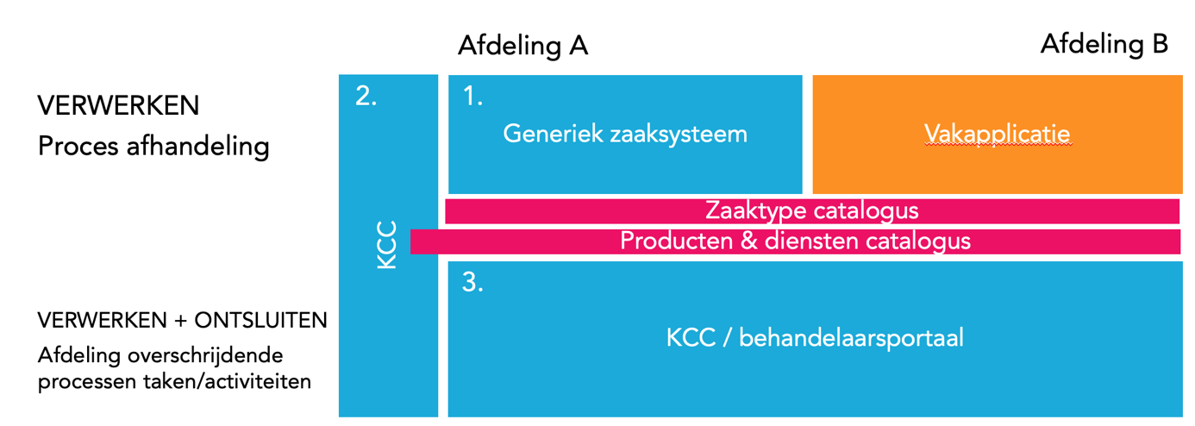
Figuur 1 Positionering zaaksysteem

KCS
De tweede rol van het zaaksysteem is dat van klant contact systeem voor het Telefonisch Informatie Centrum (TIC) binnen de gemeente Stein. Binnen de afdeling TIC wordt op dit moment nog geen gebruik gemaakt van een KCS. De huidige rol van TIC is met name het afhandelen van binnenkomende telefoongesprekken, het geven van productinformatie en het doorverbinden van telefoongesprekken naar de interne organisatie. De behoeft ligt er om dit duidelijk te veranderen. TIC zal een rol krijgen van een echte eerstelijns waar burgers terecht kunnen met vragen over producten en diensten, status informatie kunnen over aanvragen etc. Het is van belang dat het zaaksysteem in ieder geval kan dienen voor het afhandelen van klantcontacten, het eventueel starten van zaken en het vooral het ontsluiten van lopende zaken organisatie breed (zaken uit het zaaksysteem plus zaken uit taak specifieke applicaties). Vanuit deze positie is de rol van het zaaksysteem gelijk aan dat van kcs binnen de gehele architectuur (zie figuur 1. en positie 2 kcs).

Behandelaarsportaal
Naast het feit dat een aantal vak afdelingen gebruik maken van het zaaksysteem als proces afhandel applicatie is het tevens de bedoeling dat het zaaksysteem de rol gaat vervullen als centraal systeem voor afhandelen van vak afdeling overschrijdende zaken.
Binnen de gemeente is er een duidelijke positionering van taak specifieke applicaties:
- Team Publiekszaken – Klant Contact Systeem – Generiek zaaksysteem
- Team Burgerzaken – iBurgerzaken
- Team Ruimtelijke Ordening – Generiek zaaksysteem
- Team Maatschappij – Generiek zaaksysteem
- Team Wet maatschappelijke ondersteuning – Stratech & Civision Samenleving
- Team Vergunningverlening, toezicht en handhaving - Squit 2020
- Team Algemene Dienst - Melddesk

De doelstelling van de gemeente Stein is om de duidelijke rolverdeling van de verschillende TSA’s te handhaven, maar tegelijkertijd ook meer afdeling overschrijdend te gaan werken. Het zaaksysteem vervult hier de rol van samenwerkingsportaal waarmee afdeling overschrijdend aan zaken gewerkt kan worden. Denk bijvoorbeeld aan een ambtenaar VTH die werkt aan een zaak binnen Squit2020, maar die informatie nodig heeft van een collega van Ruimtelijke Ordening. In plaats van te collega te mailen wordt een activiteit uitgezet binnen het generieke zaaksysteem. Dit om te voorkomen dat zaakinformatie verloren gaat.
Sleutelbegrippen voor deze rol zijn, afdeling overschrijdend samenwerken en ontsluiting van concern brede informatie. Vanuit deze positie is de rol van het zaaksysteem gelijk aan dat van behandelaarsportaal binnen de gehele architectuur (zie figuur 1 en positie 3 behandelaarsportaal).

Documentafhandeling binnen het zaaksysteem
De aanbesteding maakt bewust een keuze in een systeemsplitsing tussen het zaaksysteem en het DMS/RMA. Ook al wordt zaakgericht gearchiveerd binnen de gemeente, toch is er vanuit de afdeling DIV een sterke behoefte aan een apart DMS/RMA. Een generiek zaaksysteem is in de basis niet gemaakt om mee te archiveren net zomin als een DMS/RMA gemaakt is om zaken mee af te handelen. Er wordt met name veel waarde gehecht aan goede RMA-functionaliteit.

Zoals aangegeven in paragraaf 2.4.1 wordt het generieke zaaksysteem gezien als taak specifieke applicatie voor de afhandeling van generieke zaken. Wat betreft de relatie tussen taak specifieke applicaties en het DMS/RMA is het in theorie altijd de voorkeur geweest om documenten enkel op te slaan in het DMS/RMA en niet in een TSA. In de praktijk blijkt deze gedachte een utopie te zijn. Alle TSA’s binnen de gemeente Stein creëren documenten binnen de eigen applicatie en sturen deze ofwel real time door naar het DMS / RMA ofwel indien de documenten definitief zijn.

De gemeente Stein kiest bewust voor een harde scheiding tussen het zaaksysteem en DMS / RMA. Er zijn echter maar weinig leveranciers zijn die een zaaksysteem kunnen leveren zonder geïntegreerde DMS functionaliteit.

Het standpunt van de gemeente Stein is dat het daarom geen probleem is indien aanbieders van zaaksystemen documenten binnen de oplossing creëren en opslaan. Wel is rand voorwaardelijk, dat:
- het zaaksysteem in staat moet zijn documenten real-time aan te bieden aan een DMS/RMA (via het integratieplatform).
- het DMS/RMA geschikt is om ketengericht te archiveren (via het integratieplatform).

Vanuit de best-of-breed gedachte dient een zaaksysteem vooral kwaliteit te leveren op basis van de functionaliteiten genoemd in paragraaf 2.4.1, 2.4.2 en 2.4.3.

De archief functionaliteit (RMA) wordt belegd specifiek in het DMS/RMA.

ZTC
Zoals beschreven in paragraaf 2.2.3 zijn de i-Navigator samen met de PDC de core applicaties ten aanzien van organisatie breed informatiebeheer. Het doel van de gemeente Stein is komende jaren een grotere focus te leggen op data management (zie paragraaf 2.1.2 van beleid naar data management & PDCA cycli), waarbij ook de i-Navigator en PDC een centrale rol zullen spelen. Dit stelt hoge eisen aan de ZTC.

Het is rand voorwaardelijk dat deze beschikt over een goed werkende verfijnde koppeling te hebben met de i-Navigator van VHIC, waarbij ongelimiteerd aantal zaakkenmerken in de koppeling meegegeven kunnen worden (denk aan grootboeknummer). Minimale specificaties zijn opgenomen in het plan van eisen.

Het is tevens rand voorwaardelijk dat de ZTC beschikt over goed functionerend versiebeheer op diverse onderdelen van een zaaktype (statussen, resultaten etc.), zodat de gemeente periodiek processen kan aanpassen op basis van nieuwe wettelijke eisen of op basis van een PDCA cyclus.

Objecten Management Systeem
De gemeente Stein heeft de wens om meer objectgericht werken zoals beschreven in paragraaf 2.2.5. Dat stelt ook eisen aan zowel het zaaksysteem als aan het DMS/RMA. Daarnaast wenst de gemeente Stein ook de Common Ground gedachte te volgen en op termijn over te stappen op zaken als de Objecten API en de Haal Centraal API’s.

Vanuit de Common Ground gedachte zal op termijn er een verschuiving plaatsvinden, waarbij het gegevensmagazijn op enig moment geen onderdeel meer zal uitmaken van GEMMA architectuur. Uit de marktconsultatie is gebleken dat diverse zaaksysteem leveranciers beschikken over een Objecten Management Systeem om binnen het zaaksysteem objectgericht te kunnen werken, maar ook om op termijn voorbereid te zijn op rechtstreekse koppeling met de landelijke voorzieningen en voor het beheer van lokale kerngegevens.

Vanuit deze gedachte hecht de gemeente Stein veel waarde aan de mogelijkheid om op termijn deze overschakeling te maken. Zaaksysteemleveranciers dienen te kunnen aantonen in hun visie beantwoording dat zij vanuit haar architectuur al rekening houdt met deze overgang.

Zakenmagazijn
Zoals beschreven in paragraaf 2.1.2 van beleid naar data management & PDCA cycli is een flexibel zakenmagazijn noodzakelijk voor zowel flexibele input als flexibele output van data:
- Op basis van continu datamanagement, data zoveel mogelijk finetunen op basis van PDCA cycli.
- Beheer van op informatie en data zoveel mogelijk te laten verlopen via de i-Navigator en ZTC
- Informatie verrijken op basis van Objectgericht werken
- Op termijn ontsluiting van (stuur)informatie op basis van het zaaksysteem zelf, BI tooling en Geo viewer (NedGlobe van NedGraphics)

Dit stelt hoge eisen aan de flexibiliteit van het zakenmagazijn. Het zakenmagazijn wordt door de gemeente Stein niet alleen gezien als storage functionaliteit c.q. verwerking van informatie, maar vooral als plek voor de ontsluiting van tactische en strategische stuurinformatie.

Van leveranciers wordt verwacht dat zij kunnen aantonen dat het te leveren zakenmagazijn kan voldoen aan de bovengenoemde wensen van de gemeente Stein.

Positionering DMS/RMA
De gemeente Stein heeft bewust, vanuit de behoefte van de diverse afdelingen, een keuze gemaakt voor een splitsing tussen enerzijds een zaaksysteem en anderzijds een DMS/RMA. Een DMS/RMA is net zozeer een taak specifieke applicatie als een zaaksysteem. Vandaar dat de gemeente Stein ook hoge eisen stelt aan het DMS/RMA, zoals beschreven in het PvE.

De gemeente Stein kiest voor het pragmatische standpunt dat leveranciers van zaaksystemen niet verplicht worden om alle documenten enkel op te slaan in het DMS/RMA, zeker niet als deze los staat van het zaaksysteem. Dit onder voorwaarde dat het zaaksysteem in staat is om ketengericht te archiveren.
(via het integratieplatform).

Per consequentie geldt natuurlijk ook voor het DMS/RMA dat deze in staat is om ketengericht te archiveren in samenwerking met de (nog aan te besteden) ESB.

Migratie
Indien blijkt dat naar aanleiding van deze aanbesteding het huidige DMS/RMA (iDocumenten) wordt vervangen door een nieuw DMS/RMA, zal alle inhoud van iDocumenten gemigreerd worden. Migratiekosten dienen opgenomen te worden in de offerte.

Positionering integratieplatform
De gemeente Stein beschikt over diverse taak specifieke applicaties (zie paragraaf 2.4.3 Behandelaarsportaal), allen met aparte processen en aparte dataverwerking. Voor efficiënte informatiehuishouding en goed datamanagement is het noodzakelijk dat deze applicaties data (gegevens) met elkaar kunnen delen. Binnen de gemeentelijke infrastructuur wordt de interoperabiliteit tussen systemen geregeld door het integratieplatform. Het beoogde integratieplatform vervult de volgende drie rollen:

  - Integratie en orkestratie tussen interne applicaties
  - Integratie met landelijke voorzieningen
  - Distributiecomponent

Enterprise service bus

De enterprise service bus (ESB) speelt een belangrijke rol binnen de nieuwe architectuur van de gemeente Stein. Naast een manier om applicaties te koppelen, is het tevens een procesapplicatie op basis van orkestratie. De ESB dient volledig cloud based te zijn. En dient zowel ingezet te worden voor binnen gemeentelijke als buiten gemeentelijke koppelingen (landelijke voorzieningen).

De doelstelling is om directe koppelingen tussen applicaties onderling te vermijden. Dus indien koppelingen noodzakelijk zijn, zal dit altijd via de ESB verlopen, tenzij het niet anders kan.

Na gunning zal er samen met alle leveranciers een plan van aanpak gemaakt worden. Alle koppelvlakken worden geïnventariseerd. Er wordt gezamenlijke een architectuurplaat ontworpen op basis van het ESB tenzij principe.

Gezien de ambities van de gemeente Stein om zowel data gericht maar ook opgave gericht te werken, wordt van de leverancier verwacht dat deze hierop flexibel kan inspelen op basis van co-creatie (zie paragraaf 3).

Koppelingen
De volgende koppelingen dienen gelegd te worden vanuit het integratieplatform.
In aanbieding dienen deze koppelingen meegenomen te worden.

- Alfresco
- CIR
- GWS
- LBA
- iBurgerzaken (PinkRoccade)
- Civision Samenleving
- iObjecten - BAG (PinkRoccade)
- Cipers
- NedGeo (NedGraphics)
- NedGlobe (NedGraphics)
- NedOmgeving (NedGraphics - plansoftware)
- Stratech
- Simsuite
- SmartDocuments
- Squit XO
- Squit 2020
- Kofax
- Validsign (digitale handtekening)
- iBabs
- Generiek zaaksysteem (te bepalen door aanbesteding)
- Generiek DMS/RMA (te bepalen door aanbesteding)
- Gegevensmagazijn NedGraphics
- DigEplan
- iFinanciën(PinkRoccade)
- Innen van (PinkRoccade)
- Civision Zaakafhandeling (afhankelijk van fasering implementatie)
- Melddesk
- Landelijke voorzieningen: BAG, OLO, DSO, GGK, NHR, KvK

Distributiecomponent
Naast ESB-functionaliteit dient de leverancier tevens de gegevensdistributiecomponent te leveren.
Dit component dient te zorgen voor de distributie van gemeentelijke basis-, en optioneel, kerngegevens naar afnemende applicaties binnen de gemeente. Het gegevensdistributiesysteem wordt gevoed vanuit het NedMagazijn van NedGraphics.

Gegevensmagazijn
De gemeente Stein wenst voorbereid te zijn op de Common Ground beweging die reeds is ingezet. Er wordt landelijk hard gewerkt aan projecten zoals Haal Centraal API’s en Objecten API’s waardoor op enig moment in de nabije toekomst een gevensmagazijn niet meer nodig is. Zoals aangegeven in paragraaf 2.4.6 Objecten Management Systeem wenst de gemeente Stein op deze beweging te anticiperen.

Er is daarom gekozen voor een (tijdelijk) los gegevensmagazijn ten opzichte van een geïntegreerd gegevensmagazijn (binnen het integratieplatform). Dit kan op ieder moment in de tijd uit gefaseerd worden, zonder dat er een ontvlechting met het integratieplatform noodzakelijk is. Om die reden is het gegevensditributiecomponent gepositioneerd aan de kant van het integratieplatform en niet aan de kant van NedMagazijn.

Co-creatie
Zoals meermaals genoemd in dit aanbestedingsdocument is constant finetunen van groot belang om de gehele organisatie optimaal laten functioneren. Er zijn tijdens het intern onderzoek diverse processen geïdentificeerd die op dit moment enorm arbeidsintensief zijn (zoals bijvoorbeeld het verhuisproces). Verdere automatisering zal alleen al bij de afdeling DIV veel tijd kunnen besparen, laats staan bij andere afdelingen gecombineerd. De tijd die nu gebruikt wordt voor het manueel afhandelen van taken, kan dan gestoken worden in kwaliteitsverbeteringsprojecten.

Nadat de nieuwe infrastructuur staat, zijn de processen weliswaar zoveel mogelijk gestandaardiseerd en is de basis op orde, maar is er feitelijk toch een status quo en begint de echte optimalisatieslag pas na de implementatie. Dit vraagt zowel om interne cultuurverandering als constante aanpassingen van de informatiehuishouding, applicatie inrichting, en datamanagement.

Het vergroten van de efficiency en effectiviteit van de Steinse gemeentelijke organisatie vraagt om een langdurige samenwerking tussen de gemeentelijke organisatie en de software- en contentleveranciers (Sdu en VHIC).

Het is de intentie van de gemeente om de komende jaren hierin te blijven investeren. Van alle leveranciers wordt dan ook verwacht dat zij actief zullen participeren in dit proces.

